Что такое комендантский час в России?
В первую очередь следует разобраться с понятием «КЧ». Этим термином обозначается наложение запрета на пребывание граждан в общественных местах (а иногда – просто на улице) в определенное время суток без получения на это разрешения со стороны властей. Как правило – ограничения накладываются в ночное время. Введение этой меры – стандартная практика во время войны военных действий или в случае возникновения чрезвычайных происшествий. Подобные меры позволяют снизить уровень преступности, мародерства. Обычно вводятся на определенный срок и снимаются после ликвидации опасности.
Между тем, существуют и постоянные ограничения для подростков до 18 лет. В законодательстве Российской Федерации закреплены нормы, запрещающие несовершеннолетним гражданам находиться на улице в определенное время суток без сопровождения взрослых. Период, когда это ограничение действует, и называется комендантским часом для детей. Он не зависит от военного положения и чрезвычайных ситуаций.
Законодательное регулирование
Данное понятие регулируется сразу несколькими законодательными актами. В первую очередь оно закреплено в Конституции РФ, а также в Семейном кодексе. Кроме того, время суток, когда подростки имеют право самостоятельно находится на улице, контролируется ФЗ под номером 124, принятым еще в 1998 году. В 2009 году в указанный нормативный акт были внесены существенные изменения: уточнено время, когда малолетним можно самим быть на улице, предоставлен полный и точный перечень мест, где им запрещено пребывать в вечернее время суток. Важный нюанс – детям, которые не достигли 7 лет, запрещено гулять в публичном месте без сопровождения взрослых в любую пору.
Таким образом, необходимо ориентироваться на следующие законы о нахождении детей на улице:
- Конституция;
- Семейный кодекс;
- ФЗ № 124.
Региональные власти имеют право вносить изменения в конкретные ограничения, то есть – уточнять временные рамки их действия. Подобное может быть вызвано климатическими особенностями области, спецификой ее местности. Такой закон, к примеру, был принят в Санкт-Петербурге в 2014 году.
Когда детям нельзя находиться на улице без сопровождения взрослых
Первое, что нужно запомнить – КЧ действуют только в ночное время. Это связано с тем, что именно ночью совершается большинство преступлений.
Подобное объясняется следующими факторами:
- опознать преступника ночью тяжелее;
- количество людей на улицах в это время сокращается, из-за чего свидетелей преступления меньше;
- часто именно ночью происходят преступления, вызванные чрезмерным употреблением алкоголя.
То, во сколько заканчивается комендантский час (и начинается), может корректироваться местными властями.
В виду действия закона, упомянутого выше, для Санкт-Петербурга действуют особые правила. Несовершеннолетним запрещено находиться на улице в СПБ:
- с 23:00 до 6:00 летом;
- с 22:00 до 6:00 зимой.
Законодатель также вводит определенные послабления, вне зависимости от конкретного региона. 31 декабря, 1 января и в дни праздников, организованных местными властями, к примеру, ограничения для подростков снимаются.
Исключения
Также в законодательстве прописаны категории граждан, на которые нормы, упомянутые выше, не распространяются. Официально это касается:
- эмансипированных подростков (потребуется соответствующее решение судебной инстанции);
- лиц, вступивших в брак еще до наступления совершеннолетия.
Граждане, упомянутые в перечне, обладают правом свободного перемещения без сопровождения взрослых в любое время суток, вне зависимости от сезона, климатических условий и других факторов.
Где разрешено и запрещено гулять?
Законодательством определен перечень локаций, закрытых для подростков в России в ночное время. На данный момент ребенку нельзя быть одному ночью:
- на стадионе;
- в парке;
- возле вокзала или в его здании;
- на остановке общественного транспорта;
- в торговых точках, возле них;
- в развлекательных заведениях: кафе, рестораны, точки быстрого питания;
- в образовательных заведениях (в том числе – культурных).
Более того, ребенку также запрещено пребывать и на улице. По сути, единственное место, где несовершеннолетний может быть во время комендантского часа – дом своих родителей (или родственников).
Между тем, все ограничения, описанные выше, аннулируются, если вместе с подростком есть его родители. Кроме того, законодатель допускает отсутствие родителей в случае наличия возле детей до 14 лет и других возрастов доверенного совершеннолетнего лица.
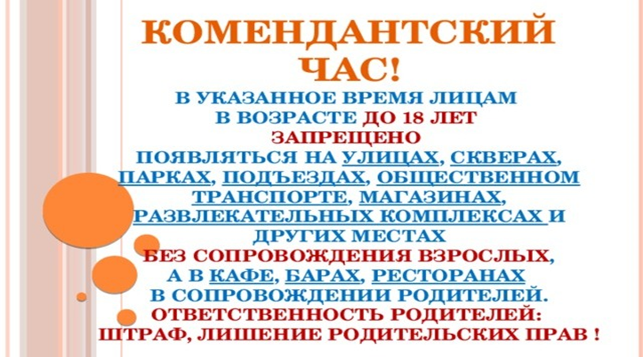
Чем грозит нарушение
Действующим законодательством РФ предусмотрены санкции за пребывание малолетних на улице в ночное время. Чтобы понять, чем подобное грозит, необходимо ознакомиться с нормами Административного кодекса. В согласии с этим документом, наказание возлагается на родителей, допустивших подобное нарушение. Данному проступку посвящена статья 5,35 КоАП. По отношению к официальным опекунам несовершеннолетнего применяются денежные штрафы. Размер штрафа за нарушение комендантского часа зависит от конкретного региона и в 2020 году колеблется в пределах от 100 до 500 рублей.
В случае нахождения несовершеннолетних после 22 часов (или одного подростка) без сопровождения взрослых, полицейский обязан сделать следующее:
- установить личность несовершеннолетнего;
- узнать данные его родителей;
- возвратить подростка домой.
Следует иметь в виду, что подростки могут подвергаться допросу, хотя и на особых условиях. Им, к примеру, не грозит наказание в случае предоставления неправдивых сведений.
Ответственность могут нести и юридические лица. Если учреждения виноваты в том, что дети без присмотра гуляют в ночное время, с них может быть взыскан штраф в размере от 10 000 до 50 000 рублей.
Задача родителей состоит в том, чтобы самим соблюдать законодательство РФ и разъяснить своим детям к каким последствиям может привести несоблюдение правил комендантского часа.

Если Вам необходима помощь или консультация, звоните нам и приходите!
Мы располагаемся по адресу: пр. Пархоменко, д.18, «Центр социальной помощи семье и детям Выборгского района», отделение профилактики безнадзорности несовершеннолетних №6.
Тел.: 8(911) 702-09-72

